Game Information for Native Casino App

Introduction
This document aims to capture game information and images for the Native Casino app. Please fill out all the yellow boxes.
This document is required for each game.

General information

Game name
What is the name of your game and the translation to Simplified Chinese? Include a trade mark if applicable.
English | Step Back 7's
Simplified Chinese | 重现 777
Traditional Chinese | 「重現 777」
Japanese | ステップ・バック7s
Korean | 스텝 백 7
Malay | Langkah Ke Belakang 7
Spanish | 7s Retro

Game code
What is the game code?
pop_stepback7s_eye

Winning lines or ways (slot games only)
How many winning lines or ways does your game have?
1 Line

Jackpot
Are jackpots supported in your game? If so, state the jackpot identifier.
Via another game code yes – but this game code is for the non jackpot version

Bet per lines
What is the default bet per line ranges? Please provide in different currencies if such information is available
GBP|EUR|USD [10, 25, 50, 100, 500, 1000, 2500, 5000 ]

Game descriptions
Provide a description of your game in a few sentences for all the lobby languages:
Languages | Description
English (International) | Rediscover the timeless magic of old-school slots in Step Back 7’s, a retro-themed three-reeler that promises fast play and big wins.  Based on the iconic ‘one-armed bandits’ of a bygone era, this game offers up vintage charm with slick and simple design. Perfect for mobile play, Step Back 7’s gives players a no-nonsense, easy and accessible gaming experience.  Enjoy a dose of nostalgia with recognisable symbols including cherries, watermelon, grapes, orange, lemon, bell and bar. Triple 7s pay out 500 x your bet, plus you can win up to 12 fabulous FREE games thanks to three joker wilds. A nifty little auto-nudge feature can also help you win big along the way.  No gimmicks, no fancy storylines, just 100% authentic slot game fun – Step Back 7s will have you right back on the Vegas Strip of yesteryear, hoping to hit it big.
Chinese Simplified | 在《重现 777》中回味复古老虎机的永恒魅力。这是一款怀旧主题的三卷轴老虎机游戏，可让你感受快速游戏和赢取大奖的快乐。  游戏以昔日的“独臂盗匪”为选材设计，画面流畅简洁，充满经典游戏情怀。《重现 777》非常适合在移动设备上体验，为玩家创造了轻松便捷的游戏环境，可随时进入游戏。  在游戏中欣赏各种怀旧图案：樱桃、西瓜、葡萄、橙子、柠檬、铃铛和酒吧。出现三个 7 后将按投注额的 500 倍派彩。同时，游戏中的三个小丑百搭图案还将为玩家提供最多 12 次的精彩免费游戏。精心设计的自动微调功能同样可以帮助玩家随时赢取大奖。  游戏朴实无华，精减了花哨的故事情节，让玩家尽情享受 100% 的正宗老虎机游戏——《重现 777》将带领玩家返回过去的拉斯维加斯大道，在那里斩获意外财富。
Chinese Traditional | 在「重現 777」中重新發現老派老虎機的永恆魔力，這是一個三轉輪的復古主題，很快就能贏得獎金。  這款遊戲以逝去的經典「單手拉霸」為基礎，透過俐落簡潔的設計展現復古魅力。完美的流動遊戲，「重現 777」爲玩家提供直接、簡單、隨手可得的遊戲體驗。  享受古老的懷舊氣息、這裡有櫻桃、西瓜、葡萄、柳橙、檸檬、金鐘和酒吧等知名象徵。三連 7 賠付 500 倍賭金，三張小丑外卡讓您可以贏得多達 12 次精彩的免費遊戲。小巧實用的自動微調功能也可協助您一路贏得大獎。  沒有噱頭、沒有奇特的故事情節，只有 100% 真實的老虎機遊戲樂趣–「重現 777」讓您回到往日的拉斯維加斯大道，期待財神降臨。
Japanese | ステップ・バック7sはレトロテーマの3リールゲームです。古き良きスロットの、時代を超える魔法を再発見はいかがでしょうか。  古き良き時代の象徴的な「隻腕の盗賊」をベースにした本作は、洗練されたシンプルなデザイン、かつビンテージの魅力をご提供いたします。ステップ・バック7sはモバイルでのプレイにも最適で、プレイヤーの皆様に洗練された、簡単にアクセスすることができるゲーム体験をご提供いたします。  チェリー、スイカ、ブドウ、オレンジ、レモン、ベル、金の延べ棒など、ひと目で分かるシンボルでノスタルジーを満喫しましょう。トリプル7の払戻金はベット額の500倍で、さらに3つのジョーカーワイルドによって、最大12回のフリーゲームを獲得できます。素晴らしいオートナッジ機能で、プレイ中に大金を稼げるチャンスもございます。  ギミックも派手なストーリーもなし。100%本物のスロットゲームの面白さだけが詰まったステップ・バック7sなら、プレイヤーの皆様を古き良きがラスベガスのストリップに連れ戻し、大当たりも期待できます。
Korean | 빠른 플레이와 큰 승리를 약속하는 복고풍 테마의 3 릴러 스텝 백 7에서 구식 슬롯의 시대를 초월한 마법을 재발견하십시오.  지난 시대의 상징적인 '외팔 도둑'을 기반으로 한, 이 게임은 매끄럽고 심플한 디자인으로 빈티지한 매력을 제공합니다. 모바일 플레이에 완벽한, 스텝 백 7은 플레이어에게 간단 명료하고, 쉽고 접근 가능한 게임 환경을 제공합니다.  체리, 수박, 포도, 오렌지, 레몬, 벨, 바를 포함한 인식할 수 있는 심벌들로 약간의 향수를 느껴보십시오. 트리플 7은 귀하 베팅의 500 배를 지불하고, 더불어 3 개의 조커 와일드 덕분에 최대 12 회의 멋진 무료 게임을 획득할 수 있습니다. 실용적인 약간의 자동 넛지 기능도 또한 귀하가 큰 승리를 얻는데 도움이 될 수 있습니다.  속임수 없고, 몽상적인 스토리 라인이 없는, 100% 정통 슬롯 게임 재미 – 스텝 백 7은 큰 승리를 바라며, 왕년의 베가스 스트립에 귀하를 돌려 놀 것입니다.
Malay | Temui semula keajaiban slot zaman lama yang tidak lapuk dalam Langkah Ke Belakang 7, tiga gelendong bertema retro yang menjanjikan permainan yang cepat dan kemenangan besar.  Berdasarkan 'penyangak satu tangan' daripada era masa lampau, permainan ini menawarkan tarikan vintaj dengan reka bentuk anggun dan ringkas. Sesuai untuk permainan mudah alih, Langkah Ke Belakang 7 memberi pemain pengalaman permainan yang tegas, mudah dan boleh diakses.  Nikmati dos yang nostalgia dengan simbol yang boleh dikenal pasti termasuk ceri, tembikai, anggur, limau, lemon, loceng dan palang. Ganda Tiga 7 membayar 500 x taruhan anda, dan anda boleh memenangi sehingga 12 permainan hebat secara PERCUMA disebabkan oleh tiga liar joker. Ciri autocuit boleh juga membantu anda untuk menang besar di sepanjang jalan.  Tiada gimik, tiada jalan cerita yang menawan, hanya 100% keseronokan permainan slot sebenar – Langkah Ke Belakang 7 akan mengembalikan anda ke Jalur Vegas dari tahun masa lampau, dengan harapan untuk menang besar.
Spanish | Redescubra la magia atemporal de las tragaperras de vieja escuela con 7s Retro, una máquina de tres rodillos y temática retro que promete un juego rápido y grandes premios.  Basada en los icónicos 'bandidos mancos' o tragaperras de palanca de tiempos pasados, este juego ofrece un encanto clásico con un diseño elegante y simple. Perfecto para el juego móvil, 7s Retro, ofrece a los jugadores una experiencia de juego sencilla, accesible y al grano.  Disfrute una dosis de nostalgia con símbolos tan reconocibles como cerezas, sandías, uvas, naranjas, limones, campanas y el bar. Un Triple 7 lo premia con 500 veces su apuesta, y además puede ganar hasta 12 fabulosos partidas GRATUITAS si obtiene tres comodines. Una ingeniosa función de empujón automático también puede ayudarlo a llevarse jugosos premios.  Sin funciones raras, sin historias sofisticadas, sólo acción de tragaperras 100% auténtica: 7s Retro, lo llevará de regreso al antiguo Strip de Las Vegas, con la esperanza de llevarse el premio gordo.

Images
Note: the assets should be placed in the folders which have the following structure:
- icons with game names should be placed here: games\<game_code>\icons\icons_with_game_names\

Screenshots
The following screenshots are required on mobile in landscape. In case game is available in Portrait only, then screenshots in Portrait (461 x 819) should be provided.
Image type | Screenshot name | Dimensions | Format
Main game in English | screen_<game_code>_main | 819 x 461 | PNG
Significant win in English | screen_<game_code>_big_win | 819 x 461 | PNG
Bonus scene in English | screen_<game_code>_bonus | 819 x 461 | PNG

Game icons
The following game icons are required:
Image Name | Dimensions | Format | Where used in app | Screenshot
<game_code>_icon_5x5 | 240 x 240 | PNG | Quick Switch between games feature | 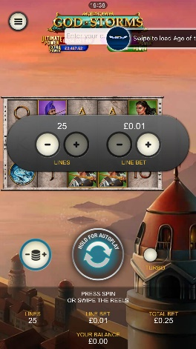
<game_code>_icon_10x10 | 540 x 540 | PNG | Main WL layout: game tiles icons in Lobby, on Game Advisor, Broken games etc. | 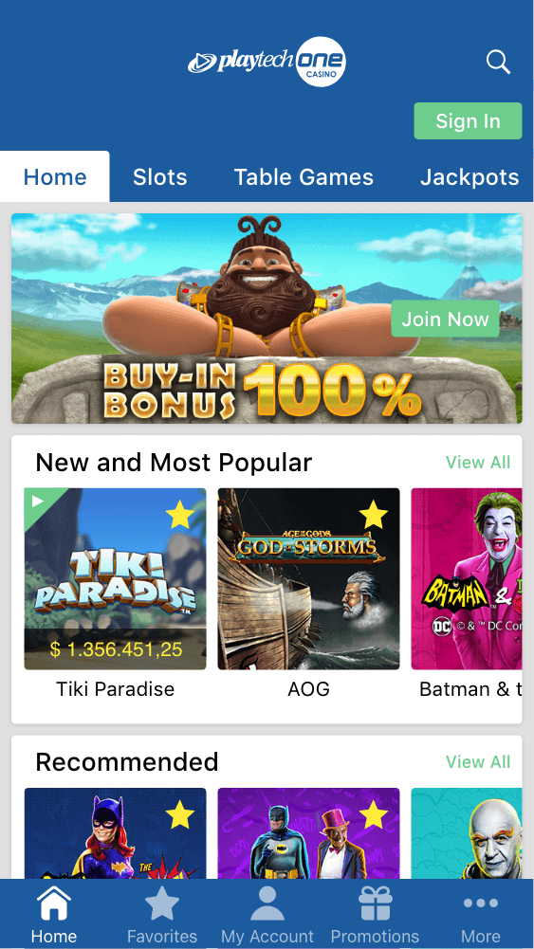  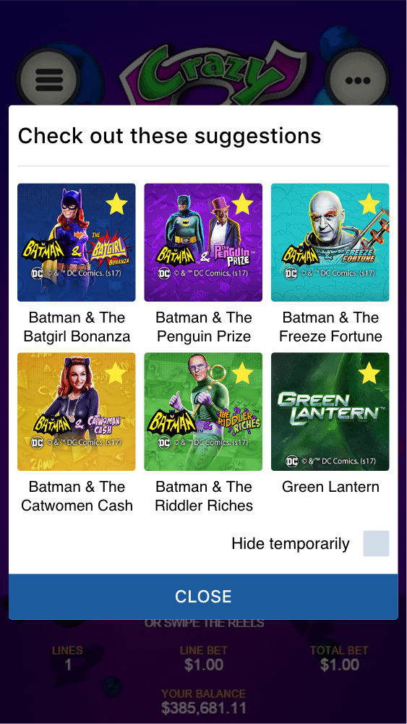
<game_code>_icon_30x5 | 1104 x 336 | PNG | Game Info screen header for tablets | 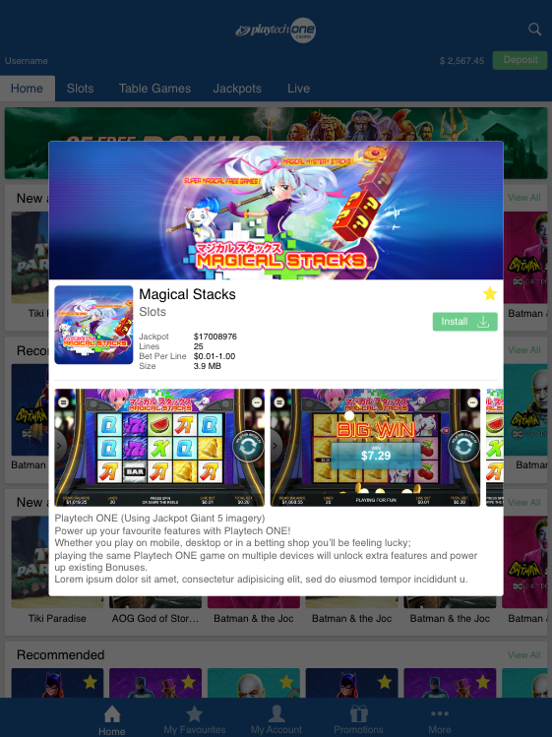
<game_code>_icon_30x10 | 1788 x 540 | PNG | My Favourites screen | 